Приложение № 5
к распоряжению Ассоциации «Национальное объединение строителей»
от «___» ________ 20___ г. № ___




КОНКУРСНОЕ ЗАДАНИЕ
НОМИНАЦИИ
«ЛУЧШИЙ КАМЕНЩИК»

2026 год

1. Название и описание номинации
  - Название номинации – «Лучший каменщик»;
  - В соревнованиях участвуют студенты СПО; специалисты строительной отрасли в области каменных работ;
  - Задание включает в себя:
- теоретическую часть;
- практическое задание – 6 часов (360 минут).

2. Описание практического задания

Участнику необходимо выполнить два модуля: кладку конструкции, образованной двумя стенами, пересекающимися под углом 90˚.
Модуль 1: Одна стена выполняется из облицовочного стандартного кирпича 250×120×65 2-х цветов, толщиной 120 мм на цементно-песчанном растворе. Также необходимо выполнить колонну из кирпича размером 510×250 мм. На кирпичной стене т. 120 мм. предусмотреть выполнение убежной штрабы с отступом каждого ряда 130 мм. Габариты модуля выполнены из расчёта размеров стандартного кирпича 250×120×65 и размеров швов толщиной 10 мм. На лицевой стороне кирпичной кладки выполнить вогнутую расшивку швов, а на обратной стороне кирпичной стены швы должны быть заполнены и срезаны вровень с кирпичом.
Модуль 2: В месте сопряжения со стеной из газоблоков, необходимо выполнить колонну из кирпича размером 510×250 мм. Между колонной и стеной из кирпича выполнить армирование сопряжения арматурными стержнями Ø6 мм и длинной 400 мм, как показано на чертеже. Стена модуля 2 выполняется из газобетонных блоков размером 600×150×300(h). Сопряжение с колонной из кирпича, газобетонные блоки армируется прямыми подвесами, согласно чертежа. При кладке газобетонных блоков на горизонтальные швы т. 5 мм применить клей для укладки газобетонных блоков, а для вертикальных швов блоков т. 2 мм применить клей-пена для газобетонных блоков и кирпичей. Швы между блоками заполнить вровень с плоскостью фасада с 2-х сторон стены.

3. При выполнении задания ставятся следующие цели:

1. Продемонстрировать навыки выполнения стыков стен кирпичной кладки.
2. Продемонстрировать навыки выполнения углов.
3. Продемонстрировать навыки выполнения кладки из газобетонных блоков с применением разных связующих.
4. Продемонстрировать обработку швов в конструкции стены в соответствии с заданием.
5. Продемонстрировать технологию армированной кладки и правила ее устройства

6. Проводить систематический контроль качества выполнения кирпичной кладки.
7. Соблюдение нормативов, обязанностей по технике безопасности и охране здоровья.
8. Предоставить Конкурсной комиссии полностью выполненное задание.

4. Начало выполнения практического задания:

Начало выполнения практического задания производится по команде председателя Конкурсной комиссии. Рабочие места для выполнения задания определяются жеребьевкой.

5. Чертежи конкурсного задания
Модуль 1:

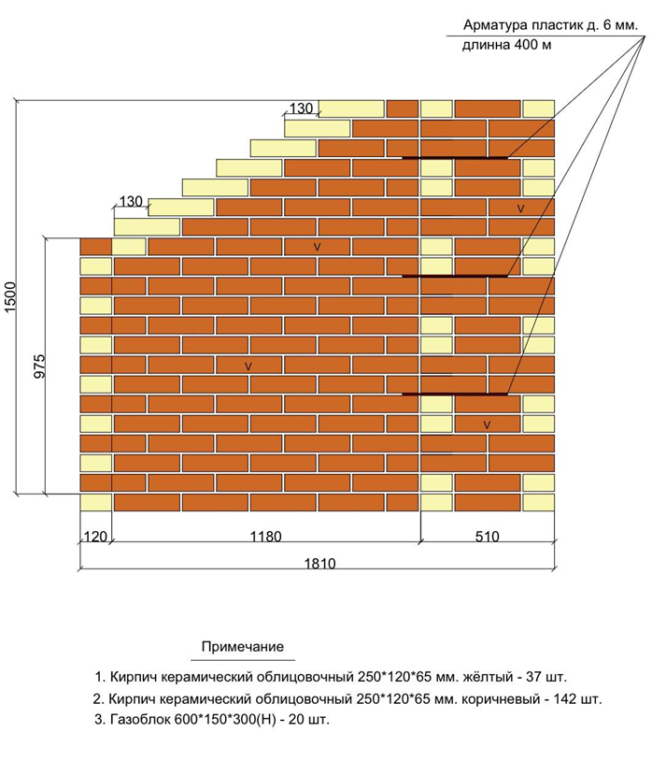

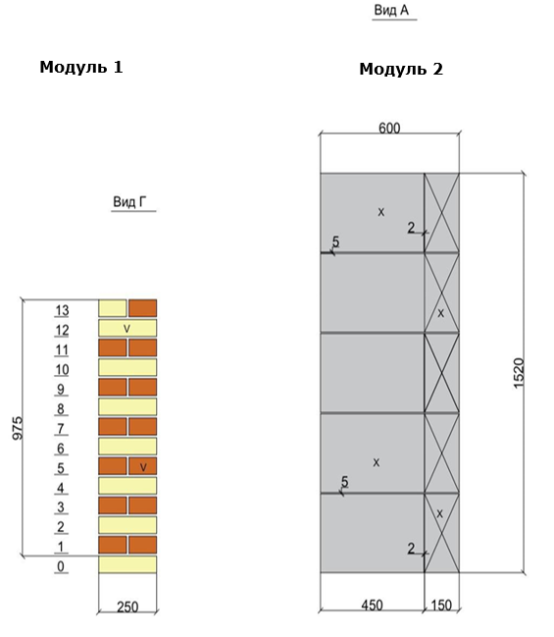

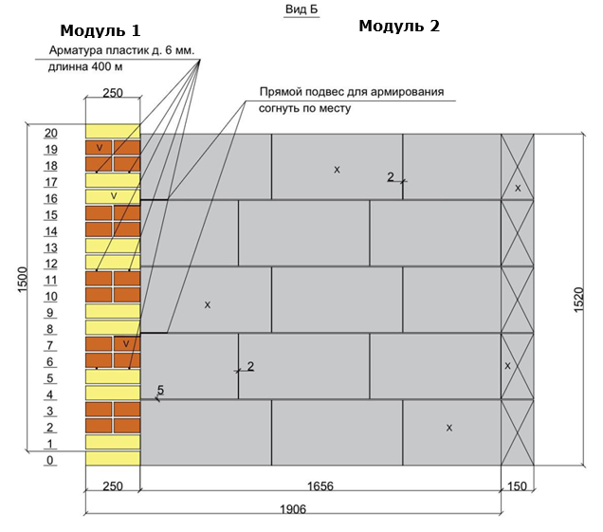

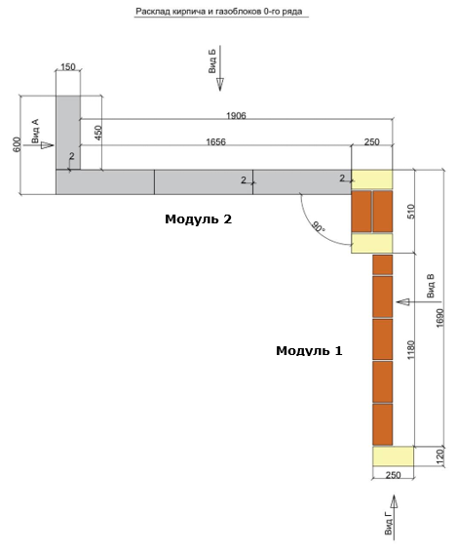

Трехмерное изображение Модуль 1 + Модуль 2

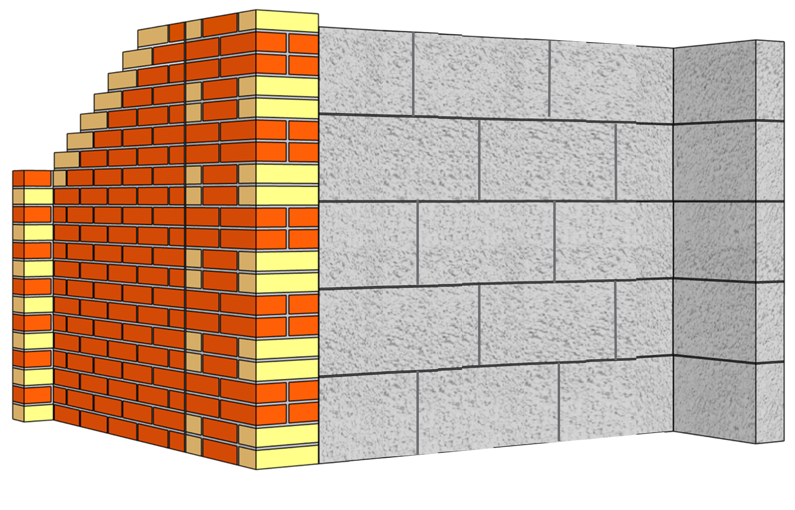

6. Материалы, инструменты и прочее оборудование

№ п/п | Наименование | Кол-во
Материалы, предоставляемые организаторами
 | Кирпич жёлтый облицовочный  (стандартный пустотелый 250х120х65 мм) | 37 шт. на 1участника
 | Кирпич коричневый облицовочный  (стандартный пустотелый 250х120х65 мм) | 154 шт. на 1 участника
 | Газобетонный блок 600*150*300(h) | 20 шт. на 1 участника
 | Раствор (кладочная,цементная смесь фасованная 50 кг.) | 5 шт. на 1 участника (марка смеси на усмотрение организатора)
 | Клей-пена для газобетонных блоков (для вертикальных швов) | 1 баллон на 1 участника
 | Клей для газобетонных блоков фасованный 25 кг (для горизонтальных швов) | 3 шт на 1 участника
 | Прямой подвес (деталь от элементов крепления ГКЛ) | 2 шт на 1 участника(деталь на усмотрение организатора)
 | Арматура пластик, диаметр 6мм (длиной 400мм). | 6 шт. на 1 участника
 | Ветошь (хлопчатобумажная ткань размером не  менее 1х1 м) | 1 шт. на 1 участника
 | Миксер для приготовления раствора/растворосмеситель | 2 шт. миксера или  1 растворосмеситель на площадку  (на усмотрение организатора)
 | Ёмкость для кладочного раствора пластиковая прямоугольная 90л | 1 шт. на 1 участника
 | Ведро строительное черное пластик 20л (для кладочного раствора на рабочих местах) | 2 шт. на 1 участника
 | Лопата совковая 120 см сталь, с черенком | 1 шт. на 1 участника
 | Набор для уборки совок и щетка | 1 шт. на 1 участника
 | Ветошь хлопок 60*80 см | 1 шт. на 1 участника
 | Контейнер для отходов (лодка) | 1 на площадку
 | Контейнер под отходы по 100л. | по 1 на 3 рабочих зоны
 | Бочка-бак 200 л (для воды для кладки конкурсантам). | 1 на 5-6 рабочих мест
 | Лопата совковая 120 см сталь, с черенком | 1 шт для волонтёров при приготовлении раствора
 | Тачка строительная на 2-х колёсах | Не менее 2 шт. на усмотрение организатора
 | Ведро строительное черное пластик 20л | 2 шт для волонтёров при приготовлении раствора
 | Щётка - швабра L 600 мм.с черенком | 2 шт на площадку
 | Перчатки хлопчатобумажные размер единый | 1 шт.
 | Карандаш строительный | 1 шт.
 | Щётка-смётка с деревянной или пластиковой ручкой | 1 шт.
 | Ножовка по газобетону | 1 шт.
 | Очки защитные | 1 шт.
 | Респиратор | 1 шт.
Инструменты, предоставляемые организатором
(предоставляются организаторами, но каждый участник может использовать личный инструмент)
 | Кельма каменщика (бетонщика) 160*80 мм | 1 шт.
 | Расшивка каменщика для формирования вогнутых внешних швов, 8-10мм | 1 шт.
 | Киянка резиновая черная 300 г | 1 шт.
 | Молоток каменщика "кирочка" деревянная рукоятка 600 г | 1 шт.
 | Рулетка 3м*19мм, автоблокировка | 1 шт.
 | Метр складной 2000мм | 1 шт.
 | Угольник 600*400 мм металлический | 1 шт.
 | Уровень пузырьковый строительный 3 глазка 250 мм. | 1 шт.
 | Уровень пузырьковый строительный 3 глазка 400 мм | 1 шт.
 | Уровень пузырьковый строительный 3 глазка 1500 мм | 1 шт.
 | Уровень пузырьковый строительный 3 глазка 2000 мм | 1 шт.
 | Пистолет для работы со строительными клеями в балончиках | 1 шт.
 | Шпатель - гребёнка 150 мм. с гребнем 10*10 мм. | 1 шт.
 | Шпатель - гребёнка 115 мм. с гребнем 6*6 мм.
 | Шпатель для шпатлевания 100 мм. | 1 шт.
Перечень оборудования, привозимого участниками
(НЕ предоставляется организатором)
 | Рабочие ботинки с усиленным (металлическим) носом | 1 пара

Список личных инструментов конкурсанта, которые он привозит с собой, является рекомендательным. Можно привезти любые, кроме запрещенных инструментов. Участнику разрешено с собой привезти и использовать шаблоны 90, 60, 45, 30 градусов и ½, ¼, ¾ кирпича, дополнить: по количеству каждого наименования, а также инструментами, приспособлениями и шаблонами, применяемыми в отрасли. За исправность инструмента и точность контрольно - измерительных инструментов отвечает конкурсант.

Материалы, оборудование и инструменты, запрещенные на площадке

Инструменты, работающие на сжатом воздухе, электрические инструменты и оборудование на конкурсе использовать не разрешается. Электрические миксеры или растворосмесители для приготовления растворов используются организатором/волонтёрами.

7. Рабочее место и инструменты

Рабочее место участника — это ограниченный участок рабочей зоны, где возводится модуль, в пределах рабочей зоны располагаются материалы, инструмент, оборудование и перемещается конкурсант. Организация рабочего места должна исключать непроизводительные движения и обеспечивать наивысшую производительность труда. Выполнение конкурсного задания возможно на строительных объектах, при условии соблюдения необходимых требований к застройке рабочих мест участников.

Вентиляция - естественная, скорость движения воздуха в районе работы болгарки и в технической зоне приготовления раствора не менее 0,5 м/с.
Водоснабжение - подвод воды: для приготовления раствора, мойки инструментов(горячая и/или холодная вода).
Электричество - двойные розетки на 220 Вольт (2,2 кВт).
Пол - жесткий пол с твердой поверхностью.
Рабочее место - площадь 1-ого рабочего места должна быть не менее 4*4 м.
Освещение - естественное + искусственное (светильник) освещение рабочей зоны площадки: не менее 150-300 Лк на поверхности кладки, особенно при облицовочных работах, чтобы различать детали и качество швов.
Отходы - на 3 рабочих зоны по 1 контейнеру по 100л., 1 контейнер «лодка» на площадку для отходов

8. Специальные требования техники безопасности:

К выполнению конкурсного задания по номинации «Лучший каменщик» допускаются
участники Конкурса, не моложе 18 лет, прошедшие медицинский осмотр, вводный инструктаж по охране труда, инструктаж на рабочем месте, обучение и проверку знаний требований охраны труда, ознакомленные с «Инструкцией по охране труда и технике безопасности» с отметкой в протоколе прохождения инструктажа (журнале инструктажа), имеющие справку об обучении (или работе) в образовательной организации (или на производстве) по профессии Каменщик, профессиональные навыки по каменным работам и имеющие необходимые навыки по эксплуатации инструмента, оборудования

9.Средства индивидуальной защиты при выполнении каменной кладки:

- ﻿﻿перчатки рабочие (хлопчатобумажные латексные);
- спецодежда строительная;
- рабочие ботинки с усиленным (металлическим) носком;
- наушники (беруши);
- кепка /бейсболка/налобная повязка - обязательны при работе на открытом воздухе,
- каска строительная не предусмотрена

При колке кирпича:
- перчатки рабочие (хлопчатобумажные латексные);
- спецодежда строительная;
- рабочие ботинки с усиленным (металлическим) носком;
- наушники (беруши);
- кепка /бейсболка/налобная повязка - обязательны при работе на открытом воздухе;
- очки защитные.

10. Дисциплина на конкурсе

Участники конкурса должны следовать указаниям членов Конкурсной комиссии соблюдать дисциплину во время соревнований. Члены Конкурсной комиссии имеют право остановить участника, который нарушает дисциплину.Об игнорировании требований членов Конкурсной комиссии должно быть доложено Председателю Конкурсной комиссии, который в свою очередь примет меры наказания.
В зоне соревнований должна соблюдаться тишина. Шум и обсуждения запрещены
Участник конкурса может доложить члену Конкурсной комиссии о возникновении проблемы. Только после получения согласия от членов Конкурсной комиссии участник может приостановить работу. В противном случае время на приостановку будет прибавлено к основному времени.
В зоне соревнований разрешается находиться только членам Конкурсной комиссии.

11. Критерии оценки

- ﻿﻿﻿Организация работ (Наблюдение за организацией рабочего места, использования в соответствии с назначением производственного и контрольно-измерительного инструмента, соблюдения требований ОТ и ТБ);
- Соответствие чертежу (Визуальная проверка раскладки кирпича, систем перевязки в кладке, расположения деталей и элементов, использования цветного кирпича в соответствии с рисунком, сопряжения одной линий к другой в архитектурных элементах декоративного значения, орнаментах);
- Соответствие геометрических параметров (Применение контрольно-измерительных инструментов для определения линейных размеров, вертикальности, горизонтальности, плоскости, выступов (отступов), углов основной кладки и деталей);
- ﻿﻿﻿Качество расшивки:
- Полнота заполнения швов обратной стороны модуля (вся кирпичная кладка выполняется с полным заполнением швов, если иное не указано в задании модуля);
- Горизонтальность и вертикальность швов
- Чистота и окончательный внешний вид (Визуальная проверка завершенности модуля, контуры кладки деталей модуля, швов: заполнение раствором, прямолинейность, одинаковая толщина, ровность и гладкость поверхности, способы обработки; чистоты кладки, наличия сколов и трещин на лицевой поверхности и порезах кирпича, ровности реза кирпича);
- ﻿﻿﻿Коэффициент выработки;
- ﻿﻿﻿Соблюдение правил ОТ и ТБ при выполнении каменных работ;

Оценку работ Конкурсная комиссия производят инструментом участника (рулетки, уровень). По окончании работ участники убирают рабочее место вокруг модуля, очищают инструмент и оставляют измерительный инструмент на своем рабочем месте до завершения работы Конкурсной комиссии.
Конкурсная комиссия по каждому показателю практического и теоретического задания подсчитывает количество баллов и сводит их в сводную ведомость.
Победителями конкурса становятся каменщики, набравшие наибольшее количество баллов. При равенстве общей суммы баллов предпочтение отдается участнику, набравшего наибольшее количество баллов по результатам практической части конкурса. При равенстве общей суммы баллов и суммы баллов по результатам практической части конкурса, предпочтение отдается участнику с большей производительностью (набравшему наибольшее количество баллов за более короткий промежуток времени).
Критерии оценки конструкции доводятся участникам перед началом выполнения задания.
Максимальная сумма по практической части 100 баллов.

